

**Memoria 2024**

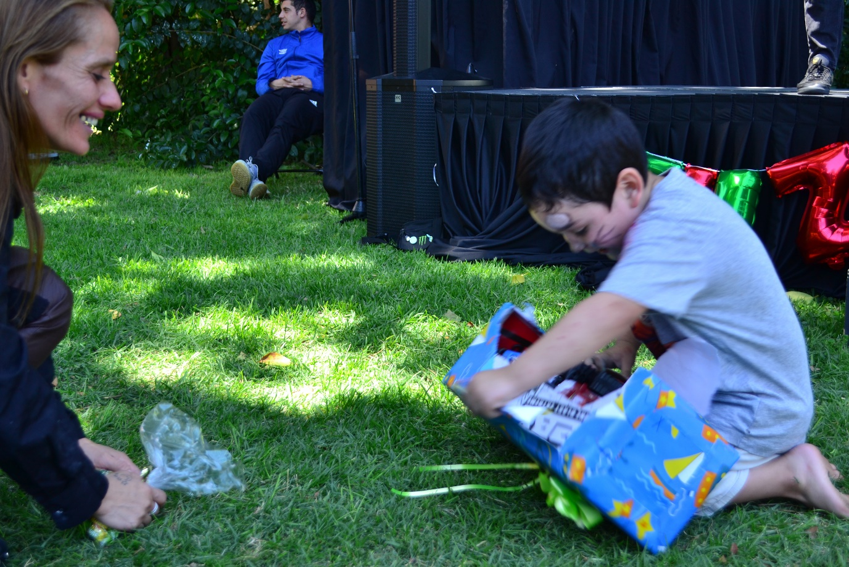

**Sobre la Fundación**

La fundación Ruperto Lecaros Izquierdo nace en 1994 con el propósito de continuar con el trabajo realizado por el sacerdote jesuita Ruperto Lecaros en las cárceles de Santiago, el cual consistía en dar apoyo emocional, espiritual y práctico en búsqueda de la reinserción social.

Por lo que la fundación tomo un rol importante con ese mismo objetivo, entregando distintas herramientas y subsidios a expresidiarios, buscando que su salida de los recintos penitenciarios sea directamente con una fuente de ingresos relacionada a un trabajo digno y no relacionado con la actividad delictual.

En 2001, por la dificultad de hacer de llevar un seguimiento a esta forma de intervención y por ende a mal uso de las entregas por parte de la Fundación, se cambió el foco de público objetivo a la niñez, sin dejar de lado el contexto de privación de libertad. Convirtiendo el propósito en aportar en la parte educacional de los niños y niñas con padres privados de libertad y buscar su continuidad estudiantil.

Este año se hicieron entregas de uniformes y materiales a los niños y niñas beneficiarias para que la situación financiera no sea una complicación para la continuidad de estudios.

También este 2024 la fundación en búsqueda de un mayor impacto y alcance, se creo un nuevo programa a desarrollar el 2025 que busca **mejorar el bienestar de niños, niñas y adolescentes del 40% más vulnerable del país, con uno o más adultos significativos privados de libertad, pertenecientes a las comunas del sector poniente de la Región Metropolitana, a través de una intervención multidimensional que fomente sus aspiraciones académicas y desarrolle habilidades socioemocionales para la vida, generando así una visión de nuevas oportunidades de futuro alejadas de la delincuencia.**

Además, renovamos nuestra misión, visión y ADN,

**Misión:** Nuestra misión es brindar un acompañamiento integral a los hijos e hijas de personas privadas de libertad, apoyándolos en su desarrollo académico, emocional y social. A través de programas que fortalecen sus habilidades de autorregulación y les proporcionan un entorno seguro y solidario, buscamos romper el ciclo de la delincuencia desde lo positivo, empoderándolos con las herramientas necesarias para construir un futuro lleno de oportunidades y alejado de la criminalidad.

**Visión:** Nuestra visión es ser un referente en la transformación de vidas, logrando que cada niño y niña afectado por la privación de libertad de sus padres pueda continuar su educación de manera correcta y tener un desarrollo emocional saludable. Aspiramos a construir una sociedad más justa e inclusiva, donde se rompa el ciclo de la delincuencia a través de la educación y el apoyo emocional positivo, garantizando que todos los niños y niñas tengan las mismas oportunidades de alcanzar su máximo potencial.

**ADN:** Somos vecinos con una preocupación positiva por los problemas de nuestra comunidad, que busca de manera cariñosa, respetuosa y sin juzgar, ampliar horizontes y entregar nuevas herramientas a quienes acompañamos.

**Resumen 2024**

El año 2024 fue un año de cambios para la fundación, no solo de proyecto, sino que también de estructura. Por lo que dividiremos los logros, las actividades y proyectos en dos: Administrativos/Sociales.

**Administrativos:**

***Cambio de directorio***

Este año se realizaron cambios desde el punto de vista directivo de la fundación para así lograr un nuevo proyecto social más profundo.

Donde una de las primeras acciones realizadas en febrero 2024 fue armar un nuevo directorio (Oficializado en el registro civil en Octubre 2024), el cual quedo conformado por las siguientes personas:

* Presidente: Arturo Domingo Matte Lecaros
* Tesorero: Agustín Domingo Matte Izquierdo
* Secretario: Francisco Javier Jimenez Buendia
* Consejera: Magdalena Rosario Valdes Lutz
* Consejero: Arturo Domingo Matte Izquierdo

***Creación de nuevo proyecto de intervención con aprobación de ley 19885 Ministerio de Desarrollo Social***

El segundo semestre se creo un nuevo plan de intervención con el objetivo de aportar en más áreas de la niñez que solo la ligada al financiamiento de materiales y uniformes escolares. Generando nuevos pilares de trabajo como lo es:

* Ambiente facilitador de la infancia
* Trabajo de habilidades socioemocionales y autorregulación
* Tutorías académicas con aprendizaje de estudio
* Acompañamiento a padres/madres para acompañamiento correcto a hijos/hijas

Noviembre 2024 proyecto presentado a Ministerio de desarrollo, con aprobación en su primera revisión y la liberación para donación por parte del presidente de nuestro directorio y las empresas donde participa.

**Social:**

***Materiales y uniformes***

En enero 2024 se inscribieron un total de 67 niños, niñas y adolescentes de edades entre los 5 y 17 años, donde un 57,4% corresponde a mujeres. Por otro lado, tenemos un 84,4% con padres ligados a la privación de libertad, siendo el restante hijos/hijas de ex beneficiarios donde de igual forma los recibimos.

Los beneficiarios vienen de 9 comunas de Chile, principalmente de Santiago:

* Estación Central
* Maipú
* Cerrillos
* Quinta Normal
* Lampa
* Melipilla
* Lolol
* Pudahuel

Los costos asociados a la entrega de materiales fueron de $4.582.199 con un costo promedio por beneficiario de 68.391. Además, el ítem uniforme conformo un 90,5% de ese gasto.

***Navidad/Cierre de año***

En noviembre del 2024 se realizó una celebración de navidad en la piscina municipal de la comuna de Estación Central, fue un espacio familiar y de esparcimiento, donde los beneficiarios y sus familias pudieron aprovechar de recrearse con juegos guiados, juegos inflables, zumba y mucho más, con premios a quienes participaban con motivación y la mejor forma.

Además, con el apoyo de la empresa COIPSA pudimos entregarle regalo a cada uno de los niños, niñas y adolescentes que participo de la actividad, donde además entregamos una distinción importante a quienes salieron de IV Medio, motivando a quienes les falta todavía años para terminar el colegio.

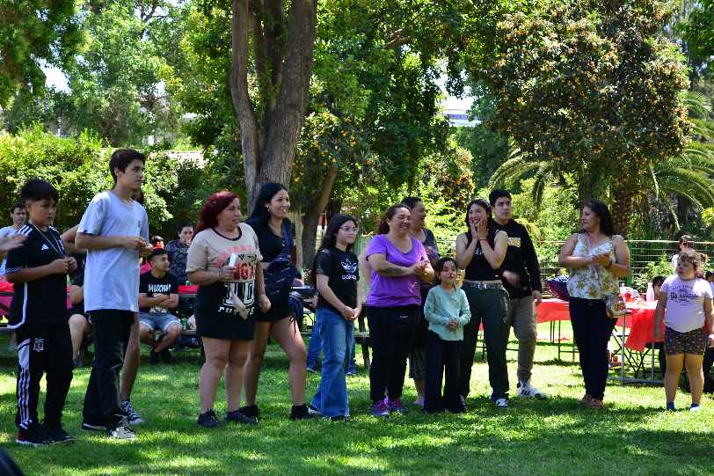

**Estadísticas relevantes de la fundación**

|  |  |  |
| --- | --- | --- |
| Rangos etareos | Cantidad | % |
| 1-5 | 7 | 10,94% |
| 6-10 | 21 | 32,81% |
| 11-15 | 25 | 39,06% |
| 15-20 | 11 | 17,19% |
|  |  |  |
| Sexo | Cantidad | % |
| M | 35 | 54,69% |
| F | 29 | 45,31% |
|  |  |  |
| Estado Padres | Cantidad | % |
| Libres | 27 | 42,19% |
| Privados de libertad | 23 | 35,94% |
| Fallecido | 4 | 6,25% |
| Nunca | 10 | 15,63% |
| Ciclo Escolar | Cantidad | % |
| Jardin Infantil | 5 | 7,81% |
| Pre Básica | 6 | 9,38% |
| Básica (1ero a 4to) | 14 | 21,88% |
| Básica (5to a 8vo) | 23 | 35,94% |
| Media | 16 | 25,00% |
|  |  |  |
| Comunas Colegio | Cantidad | % |
| Estación Central | 39 | 65,00% |
| Santiago | 8 | 13,33% |
| Cerrillos | 3 | 5,00% |
| Conchali | 1 | 1,67% |
| Providencia | 1 | 1,67% |
| Maipu | 4 | 6,67% |
| El Bosque | 1 | 1,67% |
| Quinta Normal | 1 | 1,67% |
| Lolol | 2 | 3,33% |
|  |  |  |
| Comunas Domicilio | Cantidad | % |
| Melipilla | 2 | 3,13% |
| Lampa | 5 | 7,81% |
| Maipu | 2 | 3,13% |
| Estación Central | 48 | 75,00% |
| San Bernardo | 1 | 1,56% |
| Quinta Normal | 1 | 1,56% |
| Pudahuel | 1 | 1,56% |
| Cerrillos | 2 | 3,13% |
| Lolol | 2 | 3,13% |

**Encuesta de satisfacción e impacto de los apoderados de la Fundación**

Se realizo una encuesta para conocer el grado de satisfacción de los apoderados de la fundación, las principales apreciaciones y la disposición a trabajar de manera distinta el 2025 en el nuevo programa propuesto, en total hubo 23 respuestas de 37 posibles.

Los resultados fueron los siguientes:

Satisfacción (1 a 10): Un 78,3% respondió con nota 10 a la evaluación del trabajo realizado por la fundación Ruperto Lecaros los años 2023 y 2024. El porcentaje restante contesto con nota 8.

Disposición para trabajar temas de parentalidad positiva: 82,6% está dispuesta a asistir a sesiones de parentalidad positiva

**Información financiera (Balance de 8 columnas)**

